МУНИЦИПАЛЬНОЕ БЮДЖЕТНОЕ УЧРЕЖДЕНИЕ
ДОПОЛНИТЕЛЬНОГО ОБРАЗОВАНИЯ
«ЦЕНТР ДЕТСКОГО ТВОРЧЕСТВА»
КАРДЫМОВСКОГО РАЙОНА СМОЛЕНСКОЙ ОБЛАСТИ

ВОСПИТАТЕЛЬНАЯ ПРОГРАММА
ПО ОРГАНИЗАЦИИ ЛЕТНЕГО ОТДЫХА И ОЗДОРОВЛЕНИЯ ДЕТЕЙ И ПОДРОСТКОВ В УЧРЕЖДЕНИЯХ ДОПОЛНИТЕЛЬНОГО ОБРАЗОВАНИЯ ДЕТЕЙ

Срок реализации: 21 день
Возраст детей:8-14 лет

Составитель: методист МБУ ДО «ЦДТ»:
Боровцова Людмила Петровна

КАРДЫМОВО

ВОСПИТАТЕЛЬНАЯ ПРОГРАММА
ПО ОРГАНИЗАЦИИ ЛЕТНЕГО ОТДЫХА ДЕТЕЙ
В ЛАГЕРЕ С ДНЕВНЫМ ПРЕБЫВАНИЕМ
«ВЕРЕНИЦА КЛАССНЫХ ДНЕЙ»
ПОЯСНИТЕЛЬНАЯ ЗАПИСКА
Система летнего отдыха и оздоровления детей, сложившаяся к настоящему времени в нашей стране, включает в себя различные виды учреждений. Наиболее массовые в прежние годы формы оздоровления детей - загородные лагеря, в силу экономических причин перестали быть доминирующими. В 1974 году Правительством было принято постановление по вопросам организации городских лагерей с дневным пребыванием, которое узаконивает эту форму организации отдыха детей. Многие из городских лагерей размещались на базе детских стадионов и детских парков, в экологически благоприятных участках города.
Период организации летних каникул приобрел особую значимость.
Интенсивная школьная программа, неблагоприятная экологическая обстановка в городах и поселках, эмоционально- психологические перегрузки детей в образовательных учреждениях и семье требуют частых «рекреационных пауз», организации эффективной оздоровительной работы в каникулярные недели. Да и воспитательная работа не терпит перерывов. Она предусматривает свое продолжение в иных формах, с иной интенсивностью. Ее организаторы также получают дополнительную уникальную возможность для проведения массовых (включая соревнования) мероприятий.
С учетом этих факторов лагеря с дневным пребыванием детей на базе образовательных учреждений стали играть значительную роль в структуре летнего оздоровительного отдыха. Причем на первый план выходят преимущества этого лагеря не столько как оздоровительного, сколько экономического, дешевого и играющего существенную роль для социальной защиты детей из неблагополучных семей.
Психолого-педагогические модели таких лагерей имеют ряд отличительных особенностей, позволяющих использовать позитивный потенциал:
*Ребенок в вечернее время и выходные дни находится с родителями. Это комфортные психологические условия для развития личности ребенка.
*Близость досуговых центров, возможности рекреативной среды позволяют педагогам целенаправленнее строить досуг детей, использование театров, музеев помогают разнообразить формы культурно- массовой работы.
*Наличие медицинских учреждений способствуют быстрому решению возникающих медицинских проблем.
*Наличие сети учреждений дополнительного образования детей и высокопрофессиональных кадров в них способствуют развитию таких инновационных видов городских лагерей как профильный лагерь, лагерь по интересам и т.п.
Чтобы эффект отдыха в городском лагере был более правильным необходимо изменение предметной среды, окружающей школьника. Лагерь- это не продолжение школьного образовательного процесса, это совсем иной кусочек жизни для детей. Необходимо сменить классную комнату, заменить плакаты и интерьер, который окружал его в «школьной жизни». Обилие цветов, ярких и сочных красок. Переставленные иным образом ученические столы- все имеет значение. В деятельности использовать преимущественно игровые формы работы. Использовать погожие деньки для занятий на свежем воздухе. Экскурсии, одно - или двухдневные походы, прогулки, спортивные соревнования, просто подвижные игры в парке, купание в водоемах и бассейнах- все это заставит подростка забыть, что он все еще в городе.
Педагогический коллектив, осуществляющий работу лагеря с дневным пребыванием, должен внимательно продумать какую программу будет использовать для работы в данный период. Воспитательная программа «ВЕРЕНИЦА КЛАССНЫХ ДНЕЙ» разработана для работы в лагере с дневным пребыванием, рассчитана на одну смену (21 день). Предусматривает разнообразные формы работы : игра, поход, беседы, соревнования, экскурсии, концерт и.т.п. Формы реализации программы позволяют обновлять физические и духовные силы, и укреплять здоровье детей. Программа является системой деятельности позволяющей снимать у детей накопленное за учебный год эмоциональное и интеллектуальное напряжение. Содействует интеллектуальному развитию обучающихся, удовлетворяет и реализует индивидуальные потребности и интересы, предусматривает свободу выбора занятий и добровольность участия в них, является для детей и взрослых совместным творчеством.
Программа направлена на создание педагогической воспитательной среды, способствующей укреплению здоровья детей как жизненно важной ценности и сознательного стремления к ведению здорового образа жизни, а также содействие физическому, психическому, интеллектуальному и нравственному развитию детей.
Основана на игровом материале. который развивает мировоззрение ребенка в разных направлениях:
- укрепление физического здоровья;
- развитие творческого потенциала;
- развитие артистизма, театрального мастерства и художественных данных;
- привитие уважения к своей стране, природе и окружающей среде и т.п.
Программа рассчитана на одну смену городского лагеря с дневным пребыванием.

В детском оздоровительном лагере
отдых ребят должен быть полноценным,
жизнь интересной,
а воспоминания приятными
Цель программы:
Обеспечение спортивно-оздоровительного, познавательного, интересного, содержательного отдыха детей.

Задачи:
- развитие личности ребенка, раскрытие его способностей и творческого потенциала в коллективной и индивидуальной деятельности на основе удовлетворения интересов;
-использование здоровьесберегающего потенциала лета и окружающей среды для укрепления физического здоровья детей;
-пропаганда здорового образа жизни, формирование позитивных жизненных установок и гражданского становления детей;
-создание стиля отношений подлинного сотрудничества, содружества, сотворчества.

Кредо педагогического коллектива:
-педагогический профессионализм;
-уважение личности ребенка;
-поддержка детских инициатив и творчества;
-сотрудничество, сотворчество, содружество;
-сочетание общечеловеческих и национальных культурных ценностей в организации жизнедеятельности детей;
-позитивное решение конфликтных ситуаций;
-индивидуальный подход и коллективное творчество.

ОСНОВНЫЕ ДЕЛА ЛАГЕРЯ
«ВЕРЕНИЦА КЛАССНЫХ ДНЕЙ»
1.ДЕНЬ ЗНАКОМСТВ.
Форма: игра
Цель: познакомить детей с правилами поведения в лагере.
Краткое описание: общее знакомство, изготовление табличек с именем, формирование отрядов, изготовление атрибутики, разучивание речевок, кричалок, отрядной песни.

2.ДЕНЬ ВЫБОРОВ.
Форма: игра
Цель: познакомить отряд с уставными требованиями, распределить обязанности в отрядах.
Краткое описание: каждому отряду дается задание провести в отряде выборы по распределению обязанностей и в творческой форме представить свой отряд.

3.ДЕНЬ ДРУЖБЫ.
Форма: инсценированное представление
Цель: создать хорошее настроение в лагере, раскрыть творческие способности ребят, создать условия для дружеского общения.
Краткое описание: воспитатели разыгрывают инсценированное представление об открытии лагерной смены, где знакомят ребят с распорядком дня и планами лагерной смены.
Сценарий открытия площадки
Действующие лица: 1 скоморох 1Пират Золотая
2 скоморох 2Пират рыбка
Царица—Мокрица З Пират
1 Русалочка
2 Русалочка
Выбегают два скомороха.
1 скоморох: Рано - рано поутру
Скоморох ту- ру- ру- ру!
2 скоморох:А другой во след ему
Ту-ру-ру, да ту-ру-ру!
1 скоморох: Собрались люди добрые ,да на широкой площади!
Не петь не плясать, а царску волю услыхат услыхать!
2 скоморох: Слушайте, слушайте!
И не говорите, что не слышали!
1 скоморох: Ее Величество!...
2 скоморох: Ее Мокричество!
1 скоморох: Ее Величество, Мокрющее Мокричество, повелевает, всем ребятам
собраться на широкой площади, дабы видеть могла она сих славных граждан.
2 скоморох: И знать желает всё о том, что происходит здесь
1 скоморох: Скажем по секрету ,её мокричество очень любит шум дождя...
2 скоморох: Изобрази!
1 скоморох: Пожалуйста!( хлопает в ладоши.)
2 скоморох: А еще больше песни мокрые... (звучит песня Водяного появляется
Царица Мокрица)
Танцуя, появляются русалочки, машут на Царицу опахалом (Веники привязанные к большой палке)
1 скоморох: Встало солнышко давно.
Путь у солнца дальний.
Льется музыка в окно
Будто звон хрустальный.
2 скоморох: Мы на улице с утра,
День такой прекрасный.
Не было дождя давно...
Здравствуй, Лето здравствуй !
Царица-Мокрица: Добрый день!
Я королева царства водного,
Пришла поздравить вас друзья!
Да здравствует солнце, воздух, вода!
Ведь без воды прожить нельзя!
Хочу царицей лета стать,
И солнце одолеть,
Пока об этом лишь мечтать
Приходится во сне.
1 Русалочка: Вам солнце вовсе не нужно?
Но от него ведь так тепло!
Царица-М: Молчать ты смеешь мне перечить?!
Вода-вода . кругом вода...
2Русалочка: Позвольте напомнить вам ваше Мокричество, что вы желали с
ребятами познакомиться! Не пора ли начать?
Царица-М: Ах, да, вода....Думаю пора знакомиться. Хочу увидеть своих
подданных и побыстрей начать царствование. Итак начнем.
(вбегают пираты)
Пираты: Пиф паф,ой-ой,ой!
Уходите все домой!
Пират 1: Нас вы в гости не позвали
Праздник вы без нас начали.
Пират2: Мы все это вам припомним,
праздничек мы вам испортим!
Царица-М: А ,старые знакомые, ну как вам живется, как плавается в моих морях?
Пират 1: Твоя вода разбила нашу пиратскую шхуну. По такому случаю
разреши, Мокричество, жить нам здесь.
Царица-М: Да, видите ли пираты, все дело в том, что я хоть и мокрая да людей
люблю хороших, веселых. добрых.
Пират 1: Кто тут говорит о дружбе ,о доброте. Где вы такое видели? Нет
никакой дружбы, все это ерунда.
Пират 2: Сейчас везде только дерутся, ругаются, делают друг другу гадости
(хлопает соседа по голове).
З Пират: Да вы хоть мультики смотрите, а кино. Кругом борьба, дружбы нет!
Точно! Сплошной ужас!
Русалка 1.: Да что вы говорите? Есть Дружба и красота! (начинают танцевать :пираты возражают, потом подтанцовывают)
Русалка 2: Видите, как красиво получается, когда все вместе танцуют, а не дерутся.
Пират1: Ой, что это? Мы танцуем? Не может быть! Нет эта красота, а тем
более дружба нам не по нраву!
Царица-М: Останьтесь на нашем празднике и посмотрите представления отрядов
,убедитесь, что все ребята у нас добрые и дружные!
1 Пират: Да, что вы заладили. дружба. дружба! Нет ее!
2 Пират: Нет, и быть не может! Правда, ребята ? (ответ)Это они слова
перепутали. Нужно сказать: да!(ответ)
З Пират: Вот, уже заикаются...
Посидим досмотрим ,ваше представление-которого не будет, мы
уверены, так как девчонки и мальчишки вовсе не дружные, зато на
шалости в любую минуту готовы!
1 Пират: Надо подобрать себе парочку головорезов и научить их пиратскому
мастерству-Ремеслу!
1Русалка : Что же делать? Они весь праздник испортят!
2 Русалка: Надо Золотую рыбку позвать!
Царица-М:Правильно,3олотая рыбка поможет, она все желания выполнит и мое тоже! Лишь раздастся плеск воды, Рыбка к нам скорей плыви!
(аплодисменты (появление рыбки)).
Пираты: Это чудо еще откуда?
Царица-М: Из сказки, которую ребята хорошо знают.
1 Пират: Ничего они не знают, кроме ужастиков и страшилок! (ответ)
2 Пират: Отвечать —то дружно не могут! (ответ)
3Пират: Тише - тише, а то оглохнем. Там глядишь и зло пропадет, от вашей
дружбы!

Зол. рыбка:Молодцы, ребята! Зачем звала :Царица -Мокрица?
Царица-М: Нам нужно пиратов дружбе научить.
Зол. рыбка:Это дело сложное но ребята с этим справятся !Вы пиратики присядьте,
Отдохните, на красоту поглядите. Ребята первого отряда покажитесь,
а вы Пираты подружитесь!
(представление городов ,пираты сначала не хотя, а потом с удовольствием аплодируют).
Зол. рыбка: Вот и хорошо .думаю всем понравилось!
Пираты: Еще бы! Возьмите нас, пакостить не будем. слово пиратов!
Царица-М: Славно - славно! А теперь ,3олотая рыбка, выполни мое желание -
хочу быть Королевой Лета! Чтоб Вода ,кругом вода разливалась и
текла.. Пусть Тучи по небу гуляют. Побольше воды посылают!
Рыбка: Что ты, Царица- Мокрица! О чем говоришь? Это ведь нам с тобой
хорошо в воде, а ребятам? Я не спорю они любят купаться, в воде
полоскаться, но жить вечно с дождем…
Царица-М: Ну ты же сделай так ,как будет хорошо для нас с тобой!!!
Рыбка: А кто только что учил добру, дружбе? А ведь как хорошо. когда тебе хочется
сделать что-нибудь хорошее для других.
Пират 3: Ага! Нам тоже хочется хорошее делать. Ваше Мокричество ,что же Вы?
Царица-М: Буль-буль, вода затекла видно в мозги и чуть сердце не подтопила.
Рыбка: Зачем тебе становиться Царицей Лета, не лучше ли в мире с солнцем и
ветерком жить, от этого ведь всем людям будет хорошо не только в этом зале,
но и на Планете! Я думаю, что пора Зачитать указ об открытии Летней
оздоровительной Площадки-«Вереница классных дней» !!!
(чтение Указа( на большой бумажной ленте), распорядка жизни государства)
УКАЗ: Настоящий указ создан ее Величеством Царицей- Мокрицей!
Являясь Владычицей морскою, Я, Царица- Мокрица повелеваю:
*Летнюю оздоровительную площадку открыть!
*Ребятам скуку прогнать, вместе весело играть,
Петь, плясать и веселиться и друг с другом подружиться
И режим наш выполнять.
Р Е Ж И М Д Н Я:
В 8.30 утра- ждем сюда вас, ребятня;
В 8.45- зарядка. Чтобы сон прогнать и аппетит нагулять;
В 9.00- на завтрак идем, там все съедаем, только чистую посуду оставляем;
С 10.00 до 13.00- веселимся и резвимся, сами не скучаем и друзей развлекаем;
В 13.00- обед долгожданный
С 13.30 до 14.00- подводим мы итоги дня и топайте домой, друзья!
Все согласны выполнять режим дня? (ответ)
З А К О Н Ы:
Без законов нам с вами нельзя Их давайте запомним, друзья!
1. ЗАКОН- Даже в дождик на дворе Интересное занятие мы должны найти себе
2.ЗАКОН- в столовой ложками шустро работать и обед весь с удовольствием лопать!
3.ЗАКОН-Любить все вокруг: не сорить, растения не срывать,к природе относить бережно, как друг.
4.ЗАКОН- территорию содержать в чистоте и уюте, Чтоб от этого получали удовольствие все люди.
5.ЗАКОН- Воспитателей уважать и любить, Слушать их и не дерзить!
Царица-Мокрица: Законы свои я прочла вам, друзья
Теперь веселиться настала пора.
В палаты мои вы скорей заходите да меня, Владычицу, песнями и танцами повеселите.
Организуется импровизированный концерт «Кто, во что горазд».
4.ДЕНЬ ДОБРЫХ ДЕЛ.
Форма: конкурс
Цель: облагородить территорию лагеря., учить детей следить за чистотой и создавать уют.
Краткое описание: распределить дворовую территорию по отрядам и провести конкурс на самую чистую территорию и самую красивую искусственную клумбу( для этого ребятам необходимо дать несколько пластмассовых бутылок, краску, проволоку и т.п. Ребята, используя свою фантазию, смогут вырезать разные цветы, сделать насекомых и создать неповторимые клумбы ).
5.ДЕНЬ ЭКОЛОГИИ.
Форма: игра- поход.
Цель: научить ребят выживать в разных условиях, правильно вести себя на природе, бережно относиться к окружающей среде, развивать внимательность..
Краткое описание: воспитатели заранее определяют территорию для проведение похода. Каждый ребенок берет с собой блокнот для заметок, карандаш, походный котелок и нож. Перед походом ребята должны выбрать предметы, которые им необходимы в походе, но их должно быть не больше пяти. Например: топорик, пила, веревка, лупа, фонарик. В походе ребята собирают разные наблюдения и записывают в свой блокнот. На месте привала воспитатели распределяют ребят на группы и дают им задания:
-построить шалаш-навес, стол и сидения из того, что есть под руками;
-подготовить место для костра;
- с помощью лупы разжечь костер;
- сделать яму для мусора;
-из старого поваленного дерева сделать ложки;
-сделать лук, несколько стрел и 2 копья ( что затем использовать для игр и соревнований);
-сделать солнечные часы и календарь, используя свою фантазию;
- сделать плот из сухих стволов деревьев и веревки ( если рядом есть река).
-собрать растения и ягоды для чая ( под наблюдением вожатого)
В момент отдыха провести с ребятами беседу об охране природы и проверить их наблюдения ( что необычного увидели).
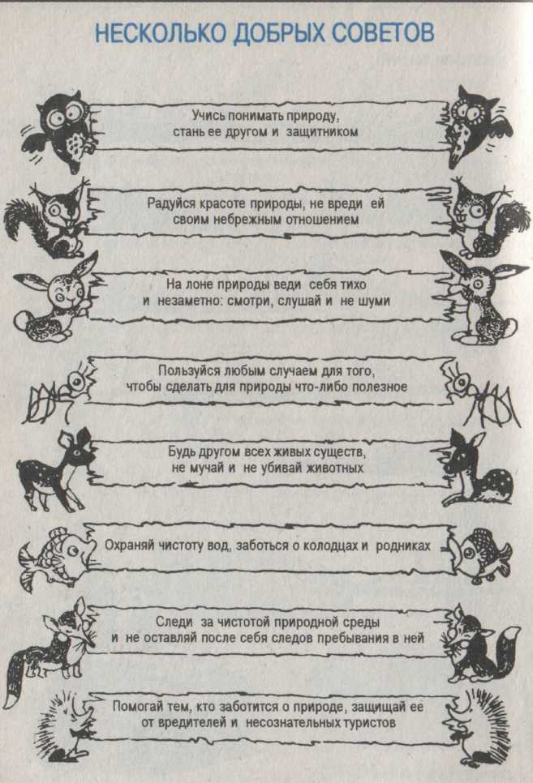
Провести игру «Робинзончики, в которой необходимо использовать вопросы:
-кто написал книгу «Робинзон Крузо»?
-как назывался корабль на котором плыл Робинзон?
-как звали попугая Робинзона?
-почему Робинзон назвал своего слугу Пятницей?
-сколько лет провел Робинзон на острове?
Уходя с места привала, убрать за собой весь мусор. Шалаш- навес, сидения и стол можно оставить, как лесной клуб, чтобы приходить сюда с ребятами.
6.ДЕНЬ ВОЕННОЙ ПОДГОТОВКИ
Форма: соревнование отрядов
Цель: пробудить интерес к военному делу, улучшить физическое состояние детей.
Краткое описание: для эффективного проведения мероприятия можно пригласить военнослужащих из воинских частей, если таковые есть поблизости.
Все должно начинаться необычно.
В лагере звучит тревога. Дети быстро собираются на линейку, где им сообщают о том, что лагерь превращается в военную базу.
Ребята получают задания..

Первое задание- кросс для малышей 0,5 км, для старших детей 1 км ( вместо утренней зарядки).
В конце пути все отряды получают пропуски в столовую.

Второе задание – навести порядок в помещении и на территории. Воспитатели или военнослужащие проверяют боевой порядок в помещении и на территории.

Третье задание : -игра «Найти и обезвредить»- для младших отрядов;
-военизированная эстафета- для старших отрядов

Военизированная эстафета
1 этап «БОЛОТО». Необходимо пробежать по импровизированным кочкам всему отряду, за
ошибку – штрафное время.

2 этап «СКОРАЯ ПОМОЩЬ»- участвуют 2 человека. На этапе проверяют навыки оказания
первой медицинской помощи с последующей транспортировкой
пострадавшего.

3 этап «МИННОЕ ПОЛЕ». Участвуют по 2 человека от отряда. В песок закапывают 2-4 мины, нужно найти ( штрафное время за ненайденные вовремя мины или за то, что наступили «саперы»)
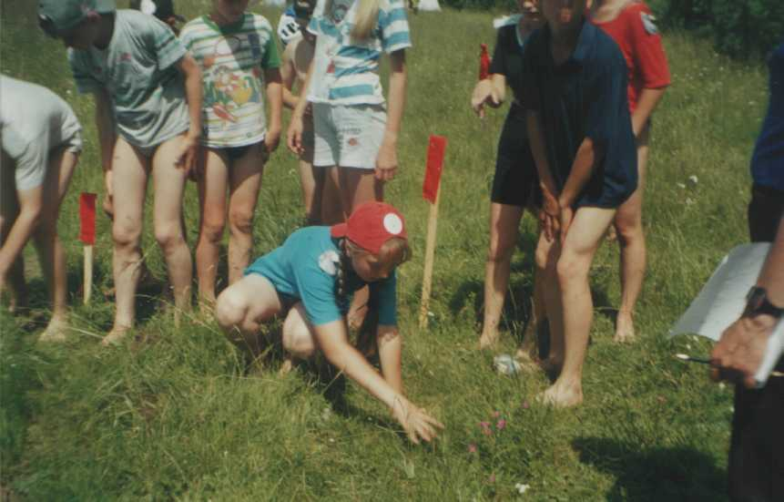
4 этап «ТАНКИ»- из больших коробок делают танки, в которые нужно каждому попасть
«гранатой». За непопадание штрафное время.
5 этап «ПЕРЕПРАВА»- весь отряд должен пройти по бревну или переправиться при помощи
«тарзанки».
6 этап «ВЗРЫВ»- весь отряд по команде «ВЗРЫВ» должен упасть на живот , ногами к взрыву и закрыть голову руками. За ошибку штрафное время.
7 этап «ЦЕЛЬ»- по 2 человека от отряда. С расстояния 5 метров нужно сбить маленьким мячом 10 пластмассовых бутылок ( желательно 0,5 литра).
8 этап «ПРИВАЛ»- от отряда 3 человека :1-чистит картошку, луковицу и морковь.
2 и3 разжигают костер.
4 человека и воспитатель- ставят палатку.
Завершив конкурс, вся команда залазит в палатку.
9 этап «ПЕСЕННЫЙ»- каждый отряд поет первый куплет песни « День Победы».
Оценивается качество исполнения.

7.ДЕНЬ МОДЫ.
Форма: показ мод.
Цель: создать хорошее настроение, развивать фантазию, творческое воображение
Краткое описание: каждому отряду дается задание сделать не менее трех моделей для подиумного показа «Летний сезон», используя бросовый материал.
Обязательным условием является описание коллекции и подбор музыкального сопровождения.
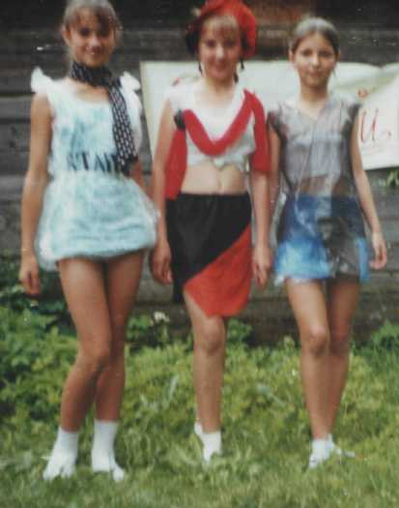
Все оценивается. Определяется победитель. Победителю присуждается звание «супер- модельер»
8.ДЕНЬ ПРЕКРАСНЫХ ОТНОШЕНИЙ.
Форма: конкурс
Цель: прививать уважительное отношение к противоположному полу, создать условия для хорошего настроения, развивать воображение, смекалку, актерское мастерство.
Краткое описание: Создать две команды: девочек и мальчиков по 10 человек
1. Визитная карточка « Мы веселые девчата», «Мы ребята хоть куда»
2.Серенада влюбленного друга. (разыгрывается театральное представление: один из команды мальчиков поет серенаду любимой, а его друзья изображают слова влюбленного друга жестами (как сурдоперевод)
3. «Обрати внимание» ( девочки по очереди дефилируют и гримасничают стараясь привлечь внимание ребят к себе. Которая всех рассмешит, та самая интересная)
4.Реклама «Он самый – самый…», «Она самая-самая…»
5.Песенное попурри. Команды по очереди исполняют песни о любви. На ком остановится, тот проиграл.
6.Пантомима «Признание в любви»- вызывается мальчик и девочка. Им необходимо признаться друг другу в любви без слов, мимикой, жестами. Побеждает тот, кто наиболее пылок, артистичен, изобретателен.
7. «Волшебный танец»- Из волшебной шкатулки каждая девочка по очереди вынимает цветок определенного цвета, затем это делают мальчики. У кого цветы одинакового цвета, тот становиться в пару. Пары танцуют медленный танец, а все ребята водят вокруг их хоровод.
Заканчивается конкурс дискотекой.
9.ДЕНЬ НЕПТУНА.
Форма: прогулка к реке
Цель: расширить знания детей о водоемах и их обитателях; научить пользоваться рыболовными принадлежностями; прививать бережное отношение к природе; улучшить физическое состояние и обеспечить заряд бодрости детей.
Краткое описание: проходя вдоль берега реки, ребята неожиданно встречают рыболова с рыболовной оснасткой. Он рассказывает детям о защите вод, об обязанностях и правах рыбаков, о видах рыб, живущих в наших прудах и реках. Учит ребят пользоваться рыболовными принадлежностями и учит как по виду рыб, и наличии под камнями личинок поденок и веснянок определить качество воды. Дальше ребята следуют к месту купания. Там сами определяют качество воды по определенным признакам и приступают к купанию.
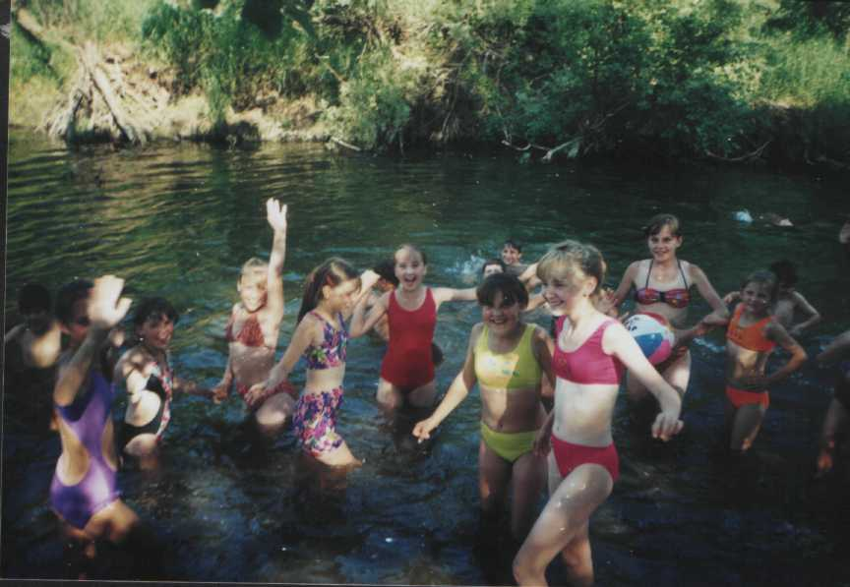
Купание будет незабываемым и веселым, если устроить на воде игры и соревнования.
Следующие конкурсы нужно проводить на мелководье, чтобы детям была вода по колено.
Конкурс «собери жемчуг». Воспитатели заготавливают определенное количество шариков из фольги, имитирующих жемчуг и разбрасывают их среди гальки. По команде ребята начинают собирать жемчужины. Сколько жемчужин найдено, столько очков получает каждый.
Конкурс «Ворота»- воспитатели колышками определяют несколько ворот. Представитель каждого отряда должен проплыть на надувном матрасе через ворота, не сбив их. Кто проплывает быстро и качественно, получает самые высокие баллы.
Конкурс «Стакан воды»- перейти реку туда и обратно со стаканом воды на голове. Тот. у кого стакан упал, должен погрузиться в воду по шею.
На берегу ребята могут поиграть в подвижные игры с мячом

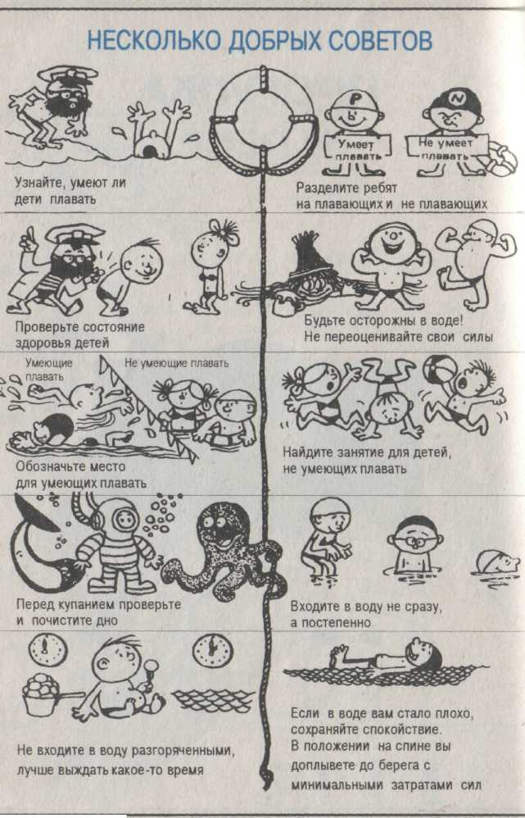

10ДЕНЬ СКАЗКИ.
Форма: театральное представление
Цель: подъем эмоционального настроения детей, развитие театрального мастерства, воображения, артистизма
Краткое описание: по отрядам объявляется конкурс инсценированной сказки « Сказка на современный лад». Каждому отряду предлагается примерный вариант известной всем сказки.
Например : «Красная Шапочка»;
«Колобок»;
«Теремок»;
«Волк и семеро козлят»;
«Золотая рыбка» и т.п.
Ребята обыгрывают сказку с учетом современности. Побеждает тот, чья сказка самая смешная.

11.ДЕНЬ ИНТЕЛЛЕКТУАЛОВ.
Форма: соревнования
Цель: Развивать память, логическое мышление
Краткое описание: провести соревнования по шахматам, шашкам и т.п.
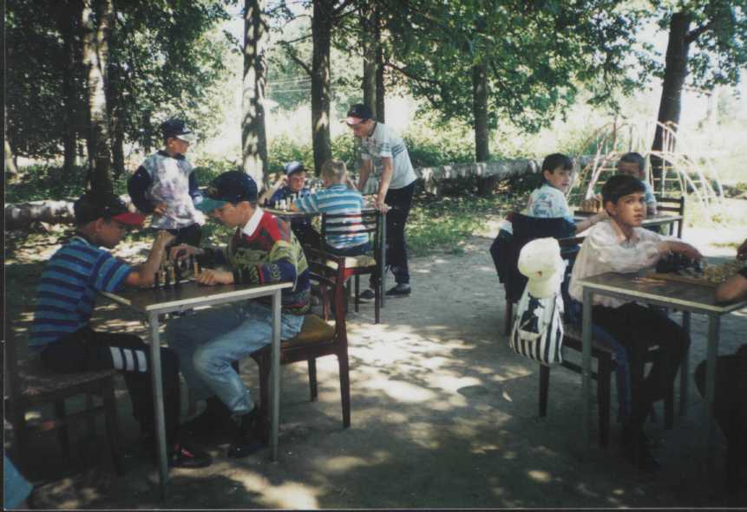

12. ДЕНЬ СПОРТА.
Форма: Эстафета
Цель: улучшение физического и эмоционального состояния детей.
Краткое описание: день спорта нужно начать с традиционной гимнастики,
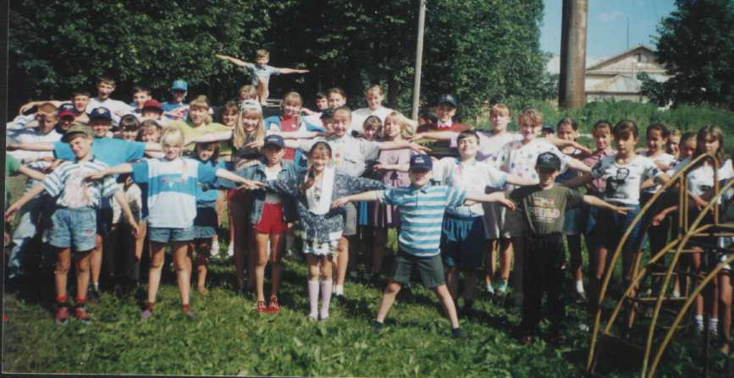

затем провести спортивную эстафету между отрядами. В эстафете лучше использовать подвижные конкурсы с мячом, обручами, скакалкой. Закончить спортивное мероприятие можно молитвой солнцу, что придаст необычность и незабываемость.
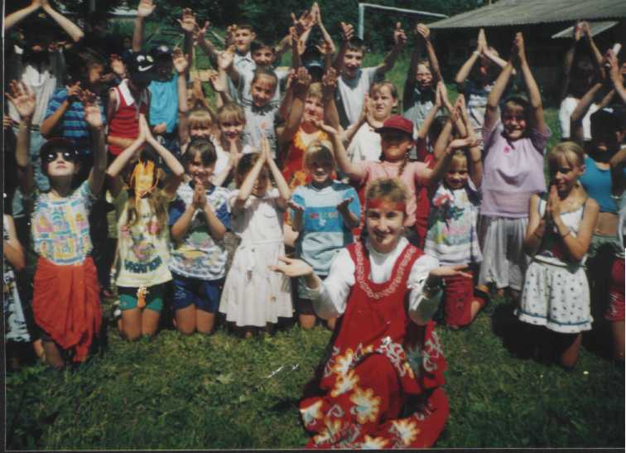

13.ДЕНЬ ТОРГОВЛИ.
Форма: ярмарка.
Цель: развивать творческие способности, предприимчивость, поднять настроение у детей.
Краткое описание: отрядам дается задание изготовить сувениры и оборудовать импровизированные рыночные палатки. Когда сувениры готовы, все расставляется в палатках для продажи. Каждый ребенок получает стартовый капитал несколько игрушечных рублей и может приобрести , понравившийся сувенир. Тут же проводятся разные конкурсы (например: перетягивание каната, бой подушками, отгадывание загадок , в которых тоже можно заработать деньги. Старшими детьми организуются различные учреждения и предприятия, (например: салон красоты, комната ужасов, школа танцев, дискотека, астрологический салон, фотомастерская), посещение которых происходит за определенную стоимость.
14. ДЕНЬ АРТИСТА.
Форма: игра
Цель: раскрыть таланты детей, зарядить ребят хорошим настроением.
Краткое описание: каждому отряду дается задание подготовить мини- концерт с номерами вокала, хореографии, пародии и т.п. Затем определяется очередность выступления каждого отряда. Ребята показывают свои скрытые таланты.
15. ДЕНЬ ИНДЕЙЦЕВ
Форма: игра
Цель: сплотить детский коллектив, создать хорошее настроение, развивать физические и творческие способности детей.
Краткое описание: проводится игра «Тропа индейцев». Воспитатели заранее предупреждают детей о предстоящей игре, ребята приносят из дома необходимые реквизиты. Сразу после завтрака ребята наносят «боевую раскраску» индейца, украшают себя разными атрибутами.
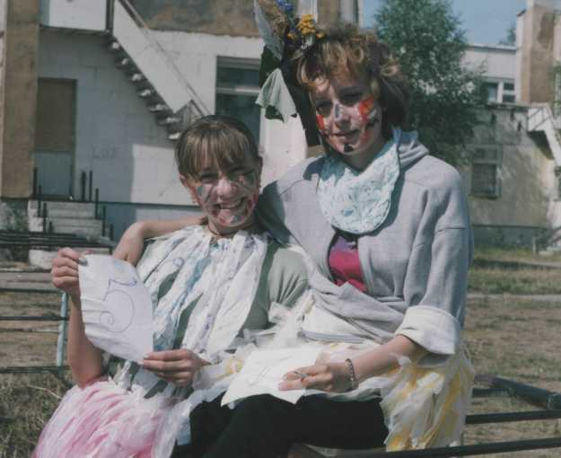

Игра проводится в виде эстафеты, на территории детского учреждения, где работает лагерь с дневным пребыванием и школьного стадиона. Воспитатели- это Совет индейцев (вид должен быть соответствующий) являются так же активными участниками игры, - Воспитатели продумывают каждый этап заранее. За каждый этап племя получает баллы. Победившее племя получает импровизированную трубку мира, и праздник заканчивается веселой дискотекой.
Примерные этапы игры:
-«Длинный змей» – все племя участвует в данном конкурсе. Задача построить цепочку из своей одежды из себя самих и у кого цепочка окажется длиннее тот получит самое большое количество баллов
-«Рыболов»- представитель племя должен попасть импровизированной удочкой ( на веревочке привязан карандаш или что-то подобное) в горлышко бутылки.
- «Солнце справедливости»- каждое племя должно сделать солнце. Солнечный круг прикреплен к ровной поверхности. Рядом лежат заготовленные лучи. Ребята по очереди должны вспомнить и описать какой-либо справедливый или хороший поступок. Каждый справедливый поступок, описанный детьми, прибавляет к солнцу справедливости новый лучик. На весь конкурс дается 15 минут. В результате получается солнце справедливости. Итог подводится по количеству лучей.
-«Мудрейший»- племя должно отгадать 10 загадок.
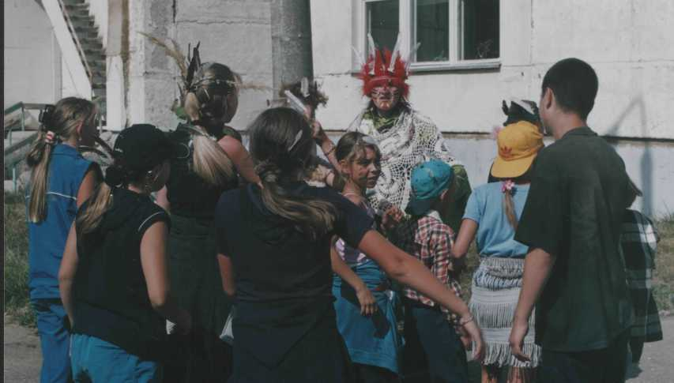
- «Великан»- у всех индейцев племени измеряют рост и суммируют. Чей общий рост окажется больше, тот побеждает.
- «Легкий шаг»- всех индейцев племени взвешивают и суммируют вес. Чей общий вес окажется меньше, тот побеждает.
-«Меткий глаз»- каждый индеец должен попасть копьем в цель или мячом в коробку с расстояния 5 метров. У кого больше попаданий, то племя побеждает.
-«Быстрый олень»- племя выделяет участника. Бег на расстояние 50 метров на скорость.
И т.п.
16. ДЕНЬ ОТКРОВЕНИЙ
Форма: игра
Цель: дать возможность убедиться в существовании различных мнений, суждений. Показать круг вопросов, требующих обсуждения.
Краткое описание: Это возможность ребятам высказать свое мнение. Игра рассчитана на подростковый возраст детей. Для детей младшего возраста можно провести в это время конкурс рисунка на асфальте.
На стене - три таблички с надписями "Может быть", "Да", "Нет".
Ведущий задает вопрос, либо высказывает какое-то утверждение. Участники становятся под ту табличку, которая, по их мнению, отвечает на данный вопрос. Главное условие игры - нельзя спорить, можно только высказывать собственное мнение и выслушивать мнения остальных. Все высказывания принимаются без комментариев. Если хочешь высказаться- поднимаешь руку, ведущий бросает тебе маленький мячик (с целью привлечения внимания к говорящему). Каждое высказывание начинаете словами: "Я считаю, что..."
- Машина - не роскошь, а средство передвижения.
- Стоит Ли запретить испытания ядерного оружия?
-Существуют ли иные цивилизации?
- Я хорошо умею петь.
- Вредно ли кушать мясо?
- Уехали бы Вы за границу навсегда?
- Хотели бы Вы изменить свой пол или возраст?
- Стоит ли ввести военную службу для женщин?
- Цель оправдывает средства.
- Имеют ли право на существование секс- меньшинства?
- Отдали бы Вы свое тело на медицинские эксперименты после смерти?
- Мужчины - сильный пол.
- Женщина рождена, прежде всего для того, чтобы быть матерью.
-Стоит ли узаконить проституцию?
-Есть ли бог?
- Деньги решают все.
- Связали бы Вы свою судьбу с человеком другой расы?. ,
- Вы - личность?
- Свободны ли Вы?
- Всегда ли добро побеждает зло?
- Способны ли Вы подставить другую щеку, если Вас ударили по одной.
-На все вопросы, прозвучавшие здесь, я ответил (-ла) откровенно.

17.18.19. 3-Х ДНЕВНЫЙ ПОХОД.
Форма: поход
Цель: сплотить детский коллектив; формирование и закрепление практических навыков в походе. Развитие у детей двигательной активности с помощью разнообразных соревнований, игр.
Краткое описание:
Подготовительный этап: на кануне похода, проводится родительское собрание, на котором определяются все условия похода. ( есть ли у кого медицинские противопоказания,, какую одежду одевать детям, что взять из продуктов и вещей и. п.). Место остановки желательно размещать не более чем за 5 км. от лагеря, т.к. необходимо осуществлять подвоз пищи.
1 день похода- после завтрака отряды проверяют снаряжение и выдвигаются в поход. По прибытию на место стоянки ребята подкрепляются сухими пайками, которые им дали родители и начинают обустраиваться: размещают палаточный городок,
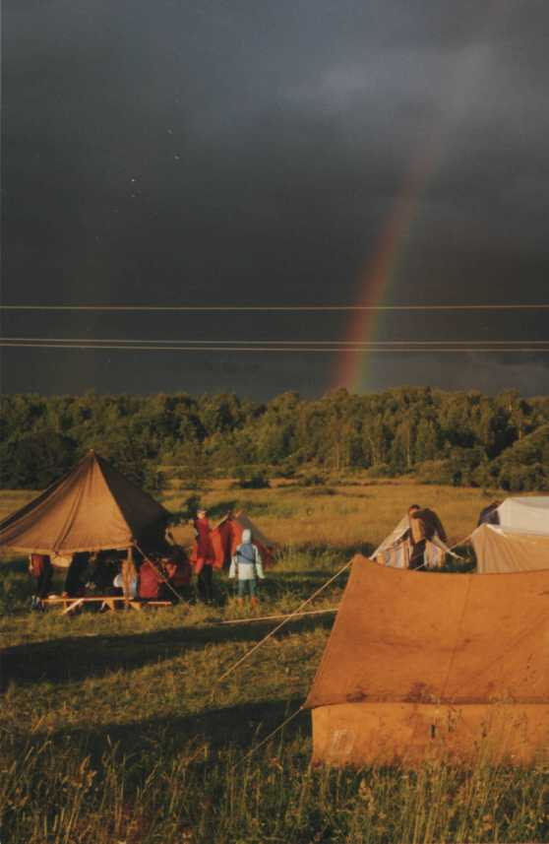

заготавливают дрова для костра, готовят кострище, и.т.п.
Обед.
Распределение обязанностей по лагерю: дежурные по кухне, ответственные за порядок в лагере,
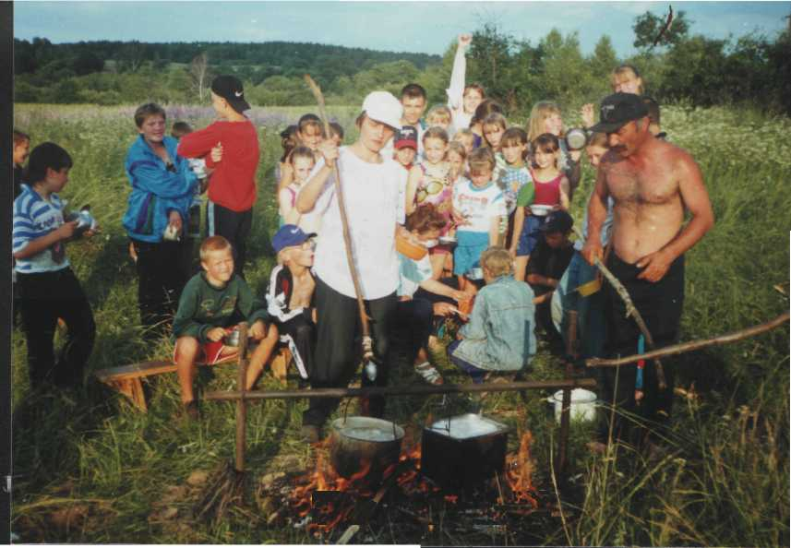
почтальоны для внутренней переписки в лагере, ответственные за хорошее настроение и т.д.. Ужин готовят сами воспитатели из имеющихся продуктов.
После ужина «КОСТЕР ДРУЖБЫ» Все устраиваются вокруг костра. –
-Делают орлятский круг;
-Разучивают общую песню;
-Поют песни под гитару;
-Проводится конкурс на самый забавный рассказ.
В 23.00 отбой.
Воспитатели обеспечивают ночное дежурство.

2 день похода.
Подъем в 8.00.
Зарядка в 8.30
Завтрак в 9.00
Конкурс на лучшую палатку с 10.00 до 11.00 ( итоги у вечернего «КОСТРА ДРУЖБЫ»
Подготовка к театральному представлению отрядов « Юморина лета»
Обед.
Конкурс «Юморина лета»
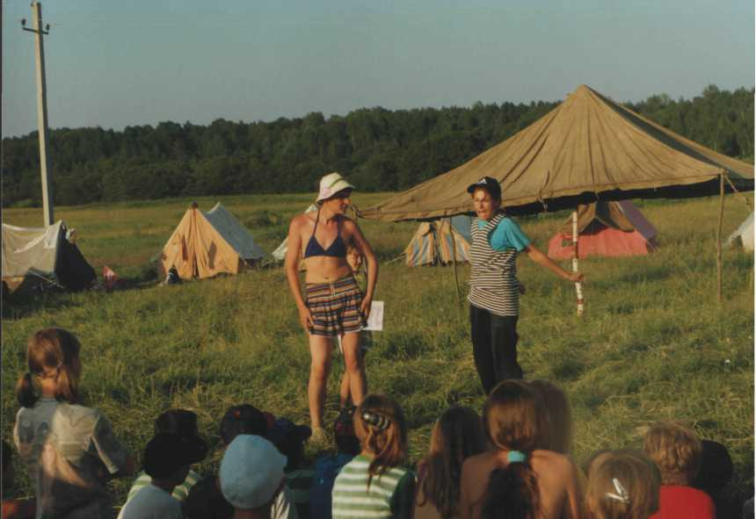
Подготовка к родительскому дню ( отряды продумывают и предлагают сценарий родительского дня, конкурсы для родителей).
Ужин.
«КОСТЕР ДРУЖБЫ».
Награждение победителей конкурса «Лучшая палатка» и конкурса «Юморина лета»
Обсуждения сценария и конкурсов к родительскому дню.
Орлятский круг;
Песни под гитару.
Отбой в 23.00.

3 день похода. РОДИТЕЛЬСКИЙ ДЕНЬ.
Подъем в 8.00
Зарядка в 8.30
Завтрак в 9.00.
Подготовка представления и полосы препятствий для конкурсных этапов для родителей.
Изготовление призов и угощения для родителей.

С 11.00 – встреча родителей
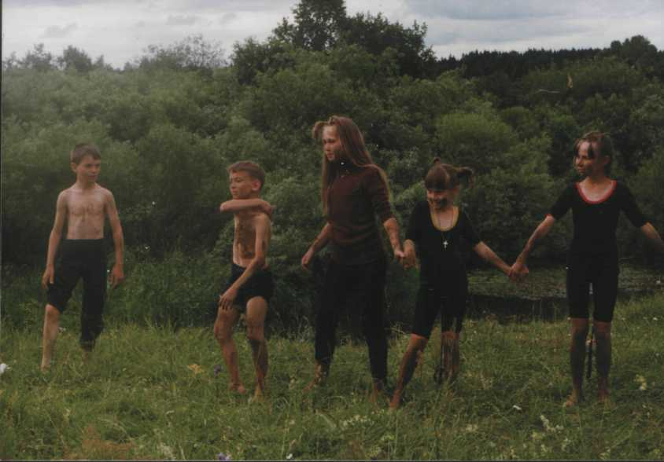
В 12.00- представление для родителей.
В 13.00- конкурсы для родителей.
В 14.00- обед.
Свертывание лагеря. Возвращение домой.

20. ДЕНЬ ПОДВЕДЕНИЯ ИТОГОВ.
Форма: беседа
Цель: подвести итог всех мероприятий; заострить внимание на добрых отношениях между членами отрядов.
Краткое описание: Можно провести в виде викторины, но лучше в виде беседы. Вспомнить с ребятами все 19 предыдущих дней. Каждый имеет право сказать, чем ему запомнился каждый день? Чего ему не хватало? Каких друзей он нашел в нашем лагере? Что нового узнал? Что ему особенно понравилось? И т.п. Повторяют речевки, песни.

21. ДЕНЬ ПРОЩАНИЙ.
Форма: Дискотека
Цель: поднять ребятам настроения, дать им заряд бодрости.
Краткое описание: Лучше всего прощальную дискотеку начать воспитателям, переодетым в костюмы сказочных героев. Напомнить ребятам о самых интересных и смешных моментах смены. По ходу дискотеки использовать развлекательные игры. Дать возможность ребятам предложить разные игры, выступления вокальные, хореографические или породи.
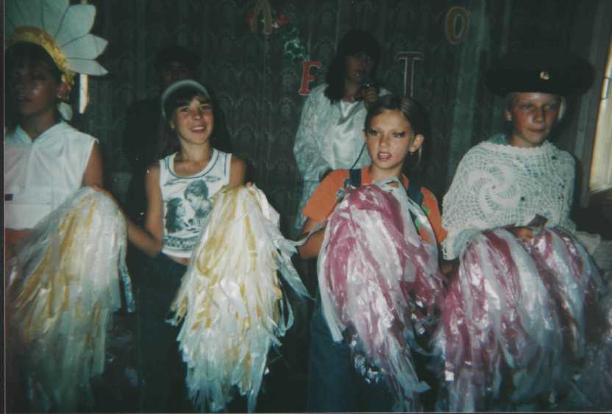
В конце разучить общий танец.

